


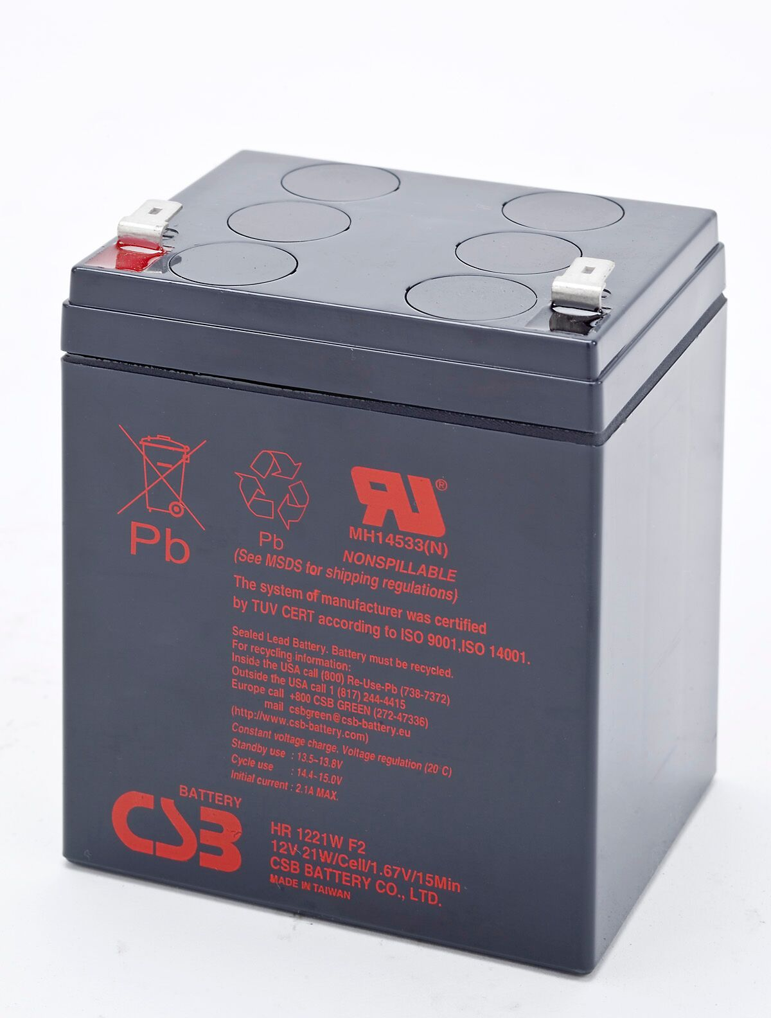

ТЕХНИЧЕСКИЙ ПАСПОРТ

Герметизированные
свинцово-кислотные
аккумуляторные батареи
CSB (серия HR 1221W)

Производитель
CSB

Поставщик
ООО «Выбор»
Содержание
1.Назначение
2.Технические характеристики
3.Комплектация
4.Маркировка
5. Монтаж, эксплуатация, транспортировка, хранение, утилизация и техническое обслуживание
6.Гарантийные обязательства
7.Свидетельство о приёмке

1. Назначение
Аккумуляторы CSB (серия HR 1221W) предназначены для обеспечения резервным питанием системы охраны и безопасности, телекоммуникационного оборудования, промышленных объектов широкого назначения, работы в ИБП (UPS).

2. Технические характеристики
Основные технические характеристики аккумуляторной батареи HR 1221W:
HR 1221W - Спецификация
Кол-во элементов в блоке | Номинальное напряжение | Вес | Электролит: абсорбированная серная кислота | Максимальный ток разряда |  | Внутреннее сопротивление
6 | 12 В | 1.8 кг | Технология «AGM» | 60А/90А (5 сек) |  | 23,0 мОм
Номинальная мощность |  |  | 21 Вт/Эл. при 15-минутном разряде до U_{кон.} 1,67 В/Эл. при 25°C;
Диапазон рабочих температур |  |  | Разряд: от -15°C до +50°C |  | Заряд: от -15°C до + 40°C.  (С температурной компенсацией)
Оптимальная рабочая температура |  |  | 25°C
Напряжение подзаряда:  Буферный режим  Циклический режим |  |  | 13,5 – 13,8 В при 25°C.  14,4 – 15,0 В при 25°C.
Максимальный ток заряда |  |  | 2,1 А
Самосохраняемость |  |  | Батареи серии CSB серии HR могут храниться до 6 месяцев при 25°C без подзаряда. При более высокой температуре хранения интервал хранения без заряда сокращается.
Саморазряд |  |  | 3% в месяц при 25°C.
Выводы |  |  | F1/F2.
Срок службы, (при 25°С):  Буферный режим  Циклический режим |  |  | до 5 лет  260 циклов при 100% разряде
Габаритные размеры, мм  Длина  Ширина  Высота/Высота (макс.) |  |  | 90,0±1  70,0±1  101,8±1,5/106,1±1,5

3. Комплектация (определяется контрактом или заказом)
аккумуляторная батарея -
упаковка -
паспорт -

4. Маркировка
На корпусе:
  - марка аккумулятора
  - тип электрохимической системы
  - модель аккумулятора
  - номинальное напряжение (В) и номинальная мощность (Вт/эл.)
  - величина напряжений и максимального тока заряда
  - производитель

5. Монтаж, эксплуатация, транспортировка, хранение, утилизация и техническое обслуживание
Монтаж, эксплуатация, транспортировка, хранение, утилизация и техническое обслуживание аккумуляторов производится в соответствии с Руководством по монтажу, вводу в эксплуатацию и эксплуатации герметизированных свинцово-кислотных аккумуляторных батарей CSB.

6. Гарантийные обязательства
Завод-изготовитель и компания-поставщик гарантируют соответствие качества аккумуляторов CSB (серия HR 1221W) требованиям Технических условий при соблюдении покупателем условий и правил монтажа, эксплуатации, транспортирования и хранения.
Гарантия распространяется на все дефекты, возникшие по вине завода-изготовителя. Претензии к качеству изделия могут быть предъявлены в течение гарантийного срока.
Гарантия не распространяется на дефекты, возникшие в случаях:
- механических повреждений и наличия следов воздействия веществ, агрессивных к материалам изделия;
- несоблюдения правил монтажа, эксплуатации, транспортирования, погрузочно-разгрузочных работ и хранения;
- воздействия непреодолимой силы (пожаров, стихийных бедствий и других причин, находящихся вне контроля завода-изготовителя и компании-поставщика);
- самовольного ремонта или внесения конструктивных изменений (вмешательства в конструкцию изделий);
- повреждений, вызванных неправильными действиями потребителя или действиями третьих лиц.
Гарантийный срок эксплуатации – 12 месяцев со дня продажи.

7. Свидетельство о приёмке
Аккумуляторная батарея CSB серия HR 1221W заводской № ____________ соответствует требованиям технических условий и нормативных документов ГОСТ 12.2.007.12-88 согласно Декларации о соответствии РОСС _______________________, произведена в соответствии с Международными стандартами качества ISO 9001 и ISO 14001 и признана годной для эксплуатации.

Дата продажи:

“ “ _________________ 202 ___ г.
_______________________________

М.П.

